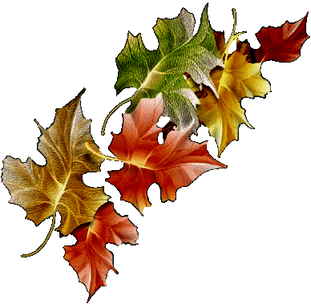
Октябрь – грязник.

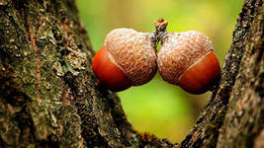
Разгорается холодный пожар примолкшего леса. Лист потек, посыпался, знать пора приспела. Кряжестый, бронзовый дуб роняет литые желуди. Золотые порывы осени преображают лес, чтобы холода не застали его застали его врасплох. За краткой золотой осенью, обнимающей первую половину октября, предстоит слякоть предзимья, дождь и снег.

В народе об октябре говорили так:
Плачет октябрь холодными слезами.
Октябрь-грязник, ни колеса, ни полоза не любит.
Если в октябре лист с березы и дуба опадет не чисто – жди суровой зимы.
Октябрь землю покроет, где листком, где снежком.
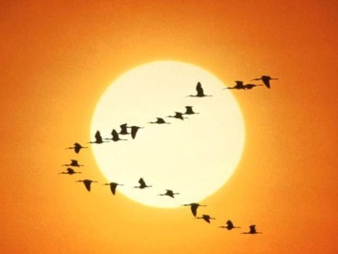
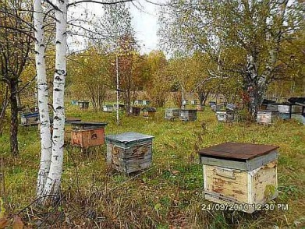
1 октября – журавлиный лет. «Если на Арину журавли полетят, на Покров надо ждать первого мороза. Если их не видно, то до Артемьева дня (2 ноября) слякоть простоит». В этот день собирают и сушат плоды шиповника.
2 октября - Зосима, заступник пчел. Ставили ульи в омшаник. Считалось, что "в эти дни на голодный желудок каждое утро нужно съедать по чайной ложке меда, запивая теплой водой" - это целительное средство от всех болезней.
4 октября - Кондрат. Какая погода в этот день - такая будет еще четыре недели.

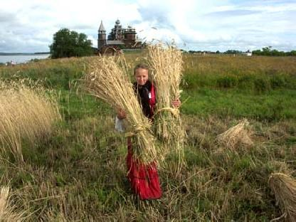
7 октября - Фекла - заревница. Начало молотьбы хлеба. В этот день убирали оставшуюся на грядках свеклу.

8 октября - Сергий. Если на Сергия выпадет первый снег - зима установится на Михайлов день (21 ноября). Если на Сергия хорошая погода - стоять ей целых три недели. Рубили в зиму капусту.

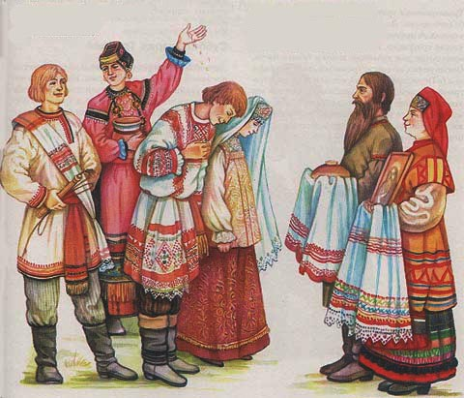
14 октября - Покров Пресвятой Богородицы. Первое зазимье. На Покров до обеда - осень, после обеда - зима. На Покров зима снегом покрывается, морозом одевается. Отлет журавлей на Покров - "на раннюю и холодную зиму". С Покрова начинался период осенних свадеб и молодежных посиделок, которые давали возможность выбрать пару.

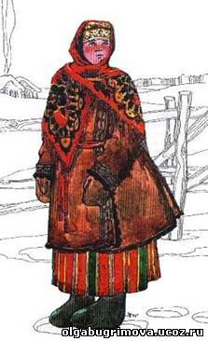
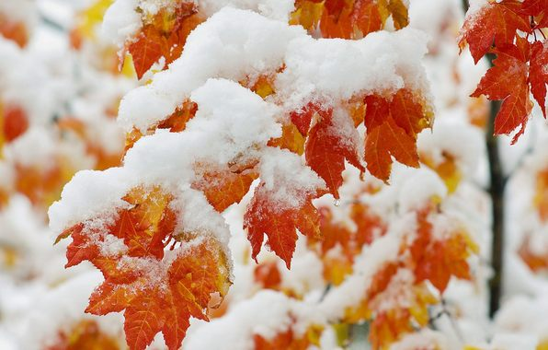
20 октября - Сергий Зимний. Сергий зиму зачинает. Сергей инеем травы бьет, а Матрена (22 ноября) зиме вспять повернуть не дает. Если выпал снег, а деревья еще не сбросили листву - он скоро растает.

21 октября - Трифон и Пелагея. Починки.
С Трифона, Пелагеи все холоднее.
Трифон шубу чинит, Пелагея рукавицы шьет.
Готовь теплую одежду – зима забредает.

27 октября – Параскева-грязниха / Прасковья Льняниха. Если на дворе сыро, то до настоящей зимы осталось четыре недели. Параскева Льняниха считается бабьей заступницей, покровительницей женских зимних работ, особенно пряжи.
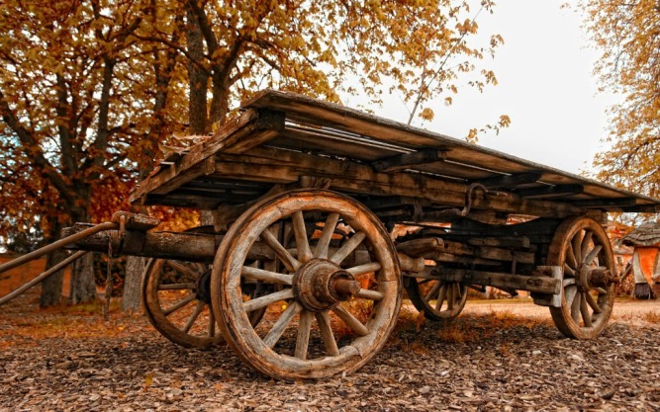
30 октября - Осия. На Осия - колесо с осью до весны расстаются.
Быстро тает день - не привяжешь за плетень.
Скоро белым лебедем снег пожалует.

«Народный календарь»
Лыкова И.А., Шипунова В.А.

